最优化方法实验4：罚函数方法

一、实验任务
利用乘子罚函数方法（PHR算法）求解如下优化问题：
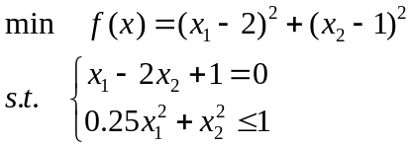，最优解为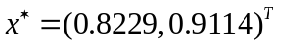。

二、实验目的
通过本次实验，掌握约束优化问题的乘子罚函数求解算法，并进行编程实现。

三、编程环境
所用设备为机房电脑，Windows 版本为 Windows 10专业版，处理器为11th Gen Intel(R) Core(TM) i5-11400 @ 2.60GHz 2.59 GHz，所用编程软件及库版本如 表1所示。
表 1 编程环境
编程软件 | 库名 | 版本号
PyCharm 2019.3.1 | numpy | 1.24.4
PyCharm 2019.3.1 | matplotlib | 3.7.5

四、实验步骤
- 编写约束优化问题的描述程序；
- 编写乘子罚函数方法（PHR算法）程序；
- 调用步骤（2）中的方法对问题进行求解；
- 更改PHR程序实例中求解无约束子问题的算法，与步骤（3）中所得结果进行比较。

五、相关代码

5.1 约束问题程序
def f(x):
# 目标函数
return (x[0] - 2) ** 2 + (x[1] - 1) ** 2
def df(x):
# 目标函数梯度
return np.array([2 * (x[0] - 2), 2 * (x[1] - 1)])
def h(x):
# 等式约束
return np.array([x[0] - 2 * x[1] + 1])
def dh(x):
# 等式约束梯度
return np.array([[1, -2]])
def g(x):
# 不等式约束
return np.array([1 - 0.25 * x[0] ** 2 - x[1] ** 2])
def dg(x):
# 不等式约束梯度
return np.array([[-0.5 * x[0], -2 * x[1]]])

5.2 PHR算法
def penalty_method(x0=np.array([0., 0.]), max_iter=50):
# 罚函数法主函数
sigma = 1.0
beta = 0.5
gamma = 2.0
epsilon = 1e-6
x = x0.copy()
start_time = time.time()
h_history = []
g_history = []
f_history = []
time_history = []
for k in range(max_iter):
x = steepest_descent(x, 0, 0, sigma)
hx = h(x)
gx = g(x)
h_violation = norm(hx)
g_violation = norm(np.minimum(0, gx))
violation = h_violation + g_violation
print(f"\n第{k + 1}次迭代:")
print(f"x = {x}")
print(f"f(x) = {f(x):.6f}")
print(f"约束违反度 = {violation:.6f}")
f_history.append(f(x))
h_history.append(h_violation)
g_history.append(g_violation)
time_history.append(time.time() - start_time)
if violation < epsilon:
print("\n算法收敛!")
break
if k > 0 and violation > beta * old_violation:
sigma *= gamma
print(f"增加罚因子到 {sigma}")
old_violation = violation
end_time = time.time()
return x, f(x), k + 1, end_time - start_time, f_history,h_history, g_history, time_history

5.3 最速下降算法、共轭梯度法
def steepest_descent(x0, mu, lam, sigma, max_iter=100, tol=1e-6):
# 最速下降法求解子问题
x = x0.copy()
alpha = 0.1
for k in range(max_iter):
grad = gradient_augmented_lagrangian(x, mu, lam, sigma)
if norm(grad) < tol:
break
x_new = x - alpha * grad
while augmented_lagrangian(x_new, mu, lam, sigma) > augmented_lagrangian(x, mu, lam, sigma):
alpha *= 0.5
x_new = x - alpha * grad
x = x_new
return x
def conjugate_gradient(x0, mu, lam, sigma, max_iter=100, tol=1e-6):
# 共轭梯度法求解子问题
x = x0.copy()
grad = gradient_augmented_lagrangian(x, mu, lam, sigma)
d = -grad
for k in range(max_iter):
if norm(grad) < tol:
break
alpha = 0.1 # 一维搜索求步长
x_new = x + alpha * d
while augmented_lagrangian(x_new, mu, lam, sigma) > augmented_lagrangian(x, mu, lam, sigma):
alpha *= 0.5
x_new = x + alpha * d
grad_new = gradient_augmented_lagrangian(x_new, mu, lam, sigma)
beta = np.dot(grad_new, grad_new) / np.dot(grad, grad)
d = -grad_new + beta * d
x = x_new
grad = grad_new
return x

六、实验结果及对比分析

6.1 乘子罚函数法
通过调用编写的罚函数方法，其首先将约束优化问题转化为无约束优化问题，然后进行求解，绘制目标函数值的迭代变化曲线、函数值随时间变化曲线分别如图1、图2所示。求解时间共0.114691秒，通过27次的迭代所求得最优解为[0.82287625, 0.91143794]、最优值为1.393464。
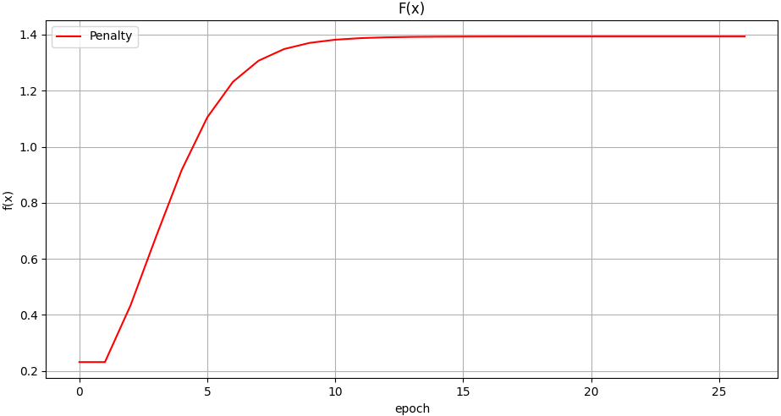
图1 函数值迭代变化曲线
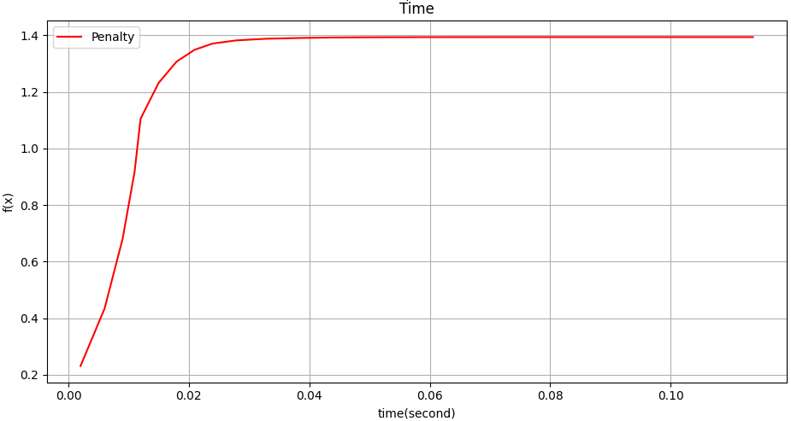
图2 函数值随时间变化曲线

6.2 与SD、CG方法的对比
调用最速下降法、共轭梯度法求解原优化问题的无约束子问题，并将所得结果与6.1 乘子罚函数所得对比，列如表2。
表2 算法对比
算法名称 | 迭代次数 | 计算时间(秒) | 最优解 | 最优值
罚函数法 | 27 | 0.114691 | [0.82287625 0.91143794] | 1.393464
最速下降法 | 19 | 0.019947 | [0.82287602 0.9114379 ] | 1.393464
共轭梯度法 | 19 | 0.026961 | [0.82287623 0.91143792] | 1.393464
通过表2可以看出，三种方法最终均得到了近似的结果（较小的数值差距可能源于不同策略在数值计算上存在一定的舍入差异），且与教师端所提供的最优解相同。
为了进一步直观地对比三种方法在迭代和时间上的不同，绘制对比曲线如图3、图4。由图3可知，最速下降法和共轭梯度法存在相同的迭次趋势，罚函数法的迭代次数较多，结合算法特点可知原因：罚函数法需要将约束优化问题转化为无约束优化问题，其中罚函数的引入使得目标函数的形态变得更加复杂。值得一提的是，最速下降法和共轭梯度法具有相同的迭代次数和趋势，这并不合理，一般而言共轭梯度法的迭次要快于最速下降法，再检查代码逻辑后发现无误，因此异常可能是此次所求解的问题特性导致。由图4可知，共轭梯度法取得了最快的计算速度、最速下降法其次、罚函数法最慢，这进一步验证了SD、CG两种方法的逻辑无误，共轭梯度法得益于其利用共轭方向求解的特点能够收敛更快，最速下降法得益于其计算过程较为简单能够收敛次快，而罚函数法由于要处理约束条件，且计算目标函数值和梯度之外还需计算罚函数值，并根据罚函数值调整搜索方向，一定程度地使得计算时间增加。
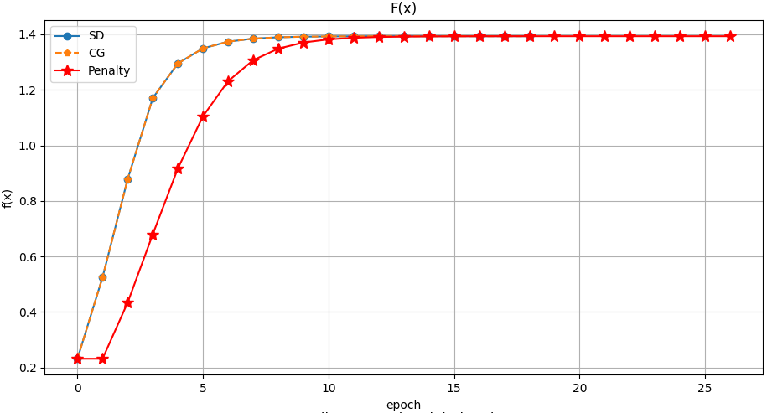
图3 函数值迭代变化曲线对比
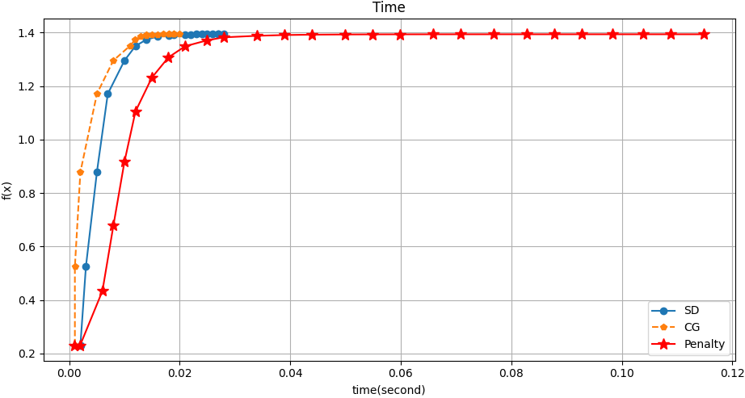
图4 函数值随时间变化曲线对比

